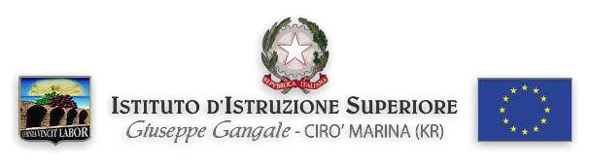Liceo Classico – Tecnico Settore Economico (A.F.M. – S.I.A. – Turismo) Tecnico Settore Tecnologico (C.A.T. – A.A.A.) – I.P.S.E.O.A. - Corso Serale

P.zza Kennedy,10 88811 Cirò Marina(KR)–Tel.: 096.235.994 Fax: 0962.370.450 C.M.: KRIS00400C C.F.: 01495250795 e-mail: kris00400c@istruzione.it - P.E.C.: kris00400c@pec-istruzione.it http://www.isgangale.gov.it

Prot. 10067 c/27 Cirò Marina lì 02/10/2019

AGLI ALUNNI
AI DOCENTI
AL PERSONALE ATA
Albo
Sitpo Web

Oggetto: Assicurazione Scolastica - A.S. 2018-19
Si informano le SS.LL. che l’Istituto Scolastico dovrà stipulare il contratto di assicurazione per l’anno scolastico in corso; la quota procapite per l’assicurazione scolastica è pari ad Euro 6,00.
I coordinatori di classe sono pregati di raccogliere le quote degli alunni e consegnarle insieme all’elenco delle rispettive classi presso lo sportello della segreteria entro la data del 20/10/2019.
I docenti e il Personale ATA sono invitati a consegnare la stessa quota alla Signora Paolina Leto presso la portineria del Plesso Mingrone.
Si ricorda l’obbligatorietà dell’assicurazione infortuni per tutti i partecipanti a viaggi, visite o gite di istruzione, così come all’accesso dei laboratori.
Pertanto il mancato pagamento della quota assicurativa entro i termini stabiliti comporterà l’esclusione dell’alunno dalla partecipazione ad attività extracurricolari e/o di ampliamento dell’Offerta Formativa come, gite scolastiche, uscite sul territorio, attività sportive, spettacoli, ecc.

Il Dirigente Scolastico
Prof.ssa Serafina Rita Anania

Firma autografa sostituita a mezzo stampa
ex art.3, c.2 D.Lgs n. 39/93

